Buổi 1: Giới thiệu về nghề lập trình android và cơ hội nghề nghiệp

* Cài đặt phần mềm Java SDK 1.8; Git SCM, Inteliji

Buổi 2: Giới thiệu về Git + GitHub, Agile Scrum

1. Giới thiệu về Agile Scrum
2. Giới thiệu về Git + Github

Quick Setup:

git init

git clone <https://github.com/trongtoanbk/Gitexample.git> // su dung neu clone thu muc tren github ve

git add Readme.md

git config user.email "trongtoanbk.hd@gmail.com"

git commit –m “ first comit”

git branch –M main

git remote add origin <https://github.com/trongtoanbk/Gitexample.git>

git push origin main

----------------------------------------------------------------------------------------------------------------

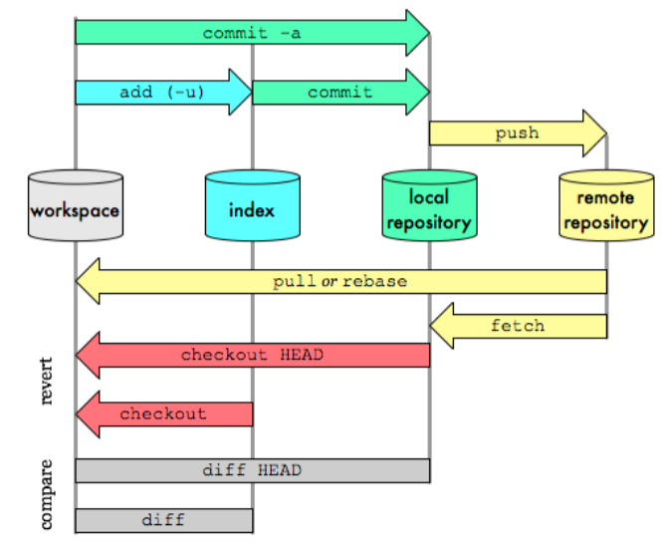

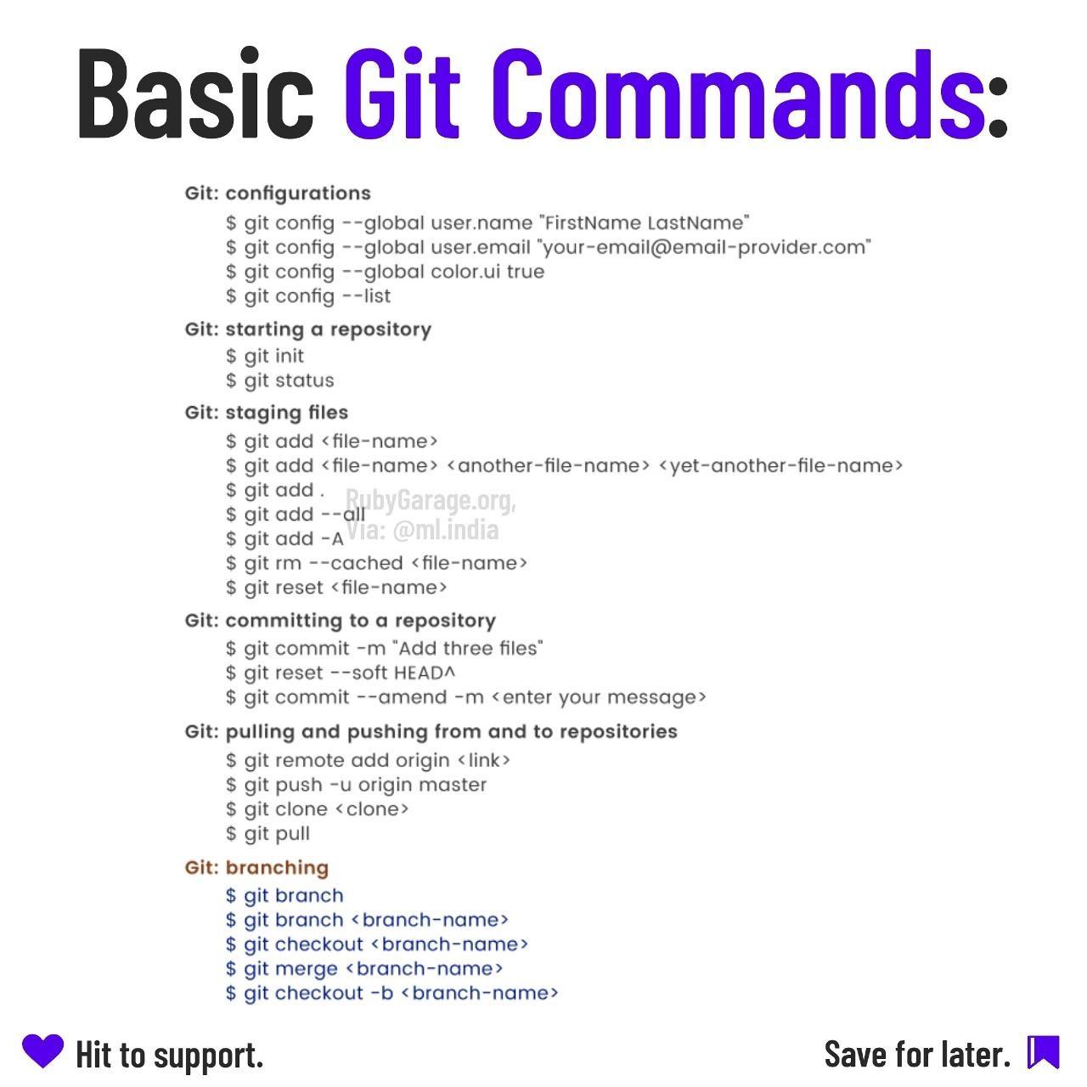

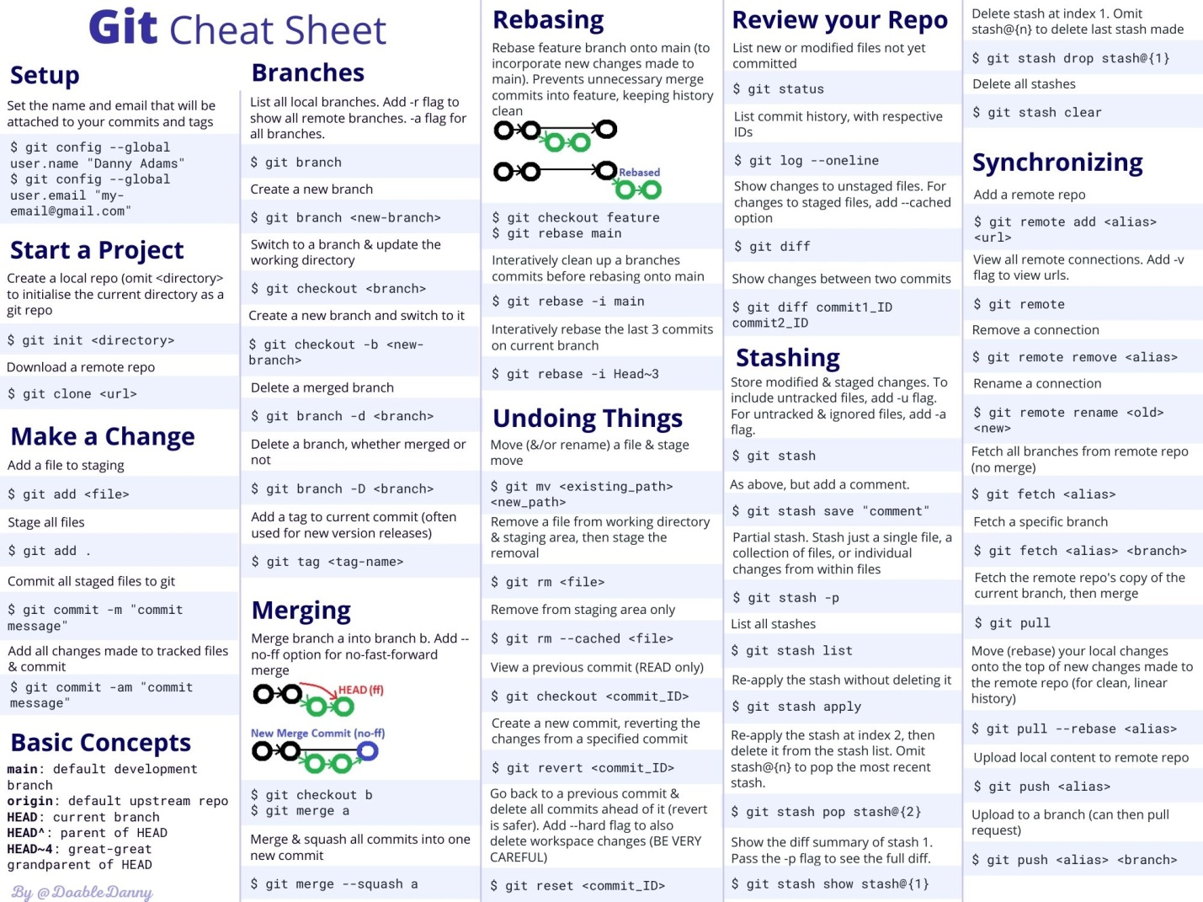

**Buổi 3: Mở đầu về Java**

1. Kiểu dữ liệu

02 loại kiểu dữ liệu:

Kiểu dữ liệu nguyên thủy (primitive)

Ex: char, int, long, float, double, boolean : viết thường

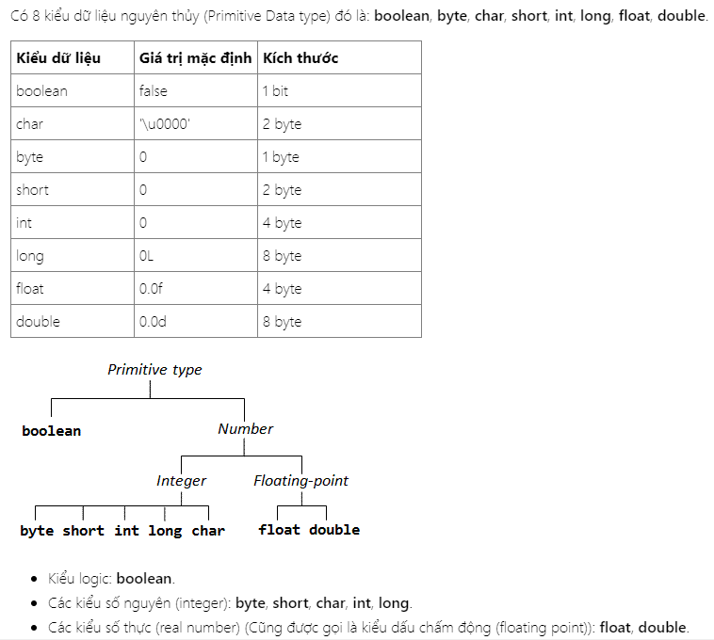

Kiểu dữ liệu đối tượng (Object)

Ex: String, Array, Interger, Long, Float, Double, Boolean,.. : Viết hoa

**Sau đây là một số quy chuẩn đặt tên thường dùng trong dự án:**

1. **Tên lớp** đặt theo PascalCase, ví dụ: UserClass, CategoryClass…
2. **Tên hàm** và phương thức sử dụng camelCase, ví dụ getUser, getCategory…
3. **Tên biến** cũng sử dụng camelCase loginUser,loginUser,categoryList…
4. **Tên hằng số** thì đặc biệt, viết hoa hết và cách nhau bởi dấu gạch dưới DISCOUNT_PERCENT, LIMIT_RATE…
5. **Tên bảng**, **tên cột** trong Database sử dụng underscore và sử dụng danh từ số nhiều, ví dụ bảng oauth_clients, oauth_refresh_tokens.
6. **Tên phần tử trong HTML**, ví dụ khi bạn sử dụng Vue.js, React… tạo ra thì nó sẽ có dạng KebabCase, ví dụ <my-component>.
7. **Toán tử**

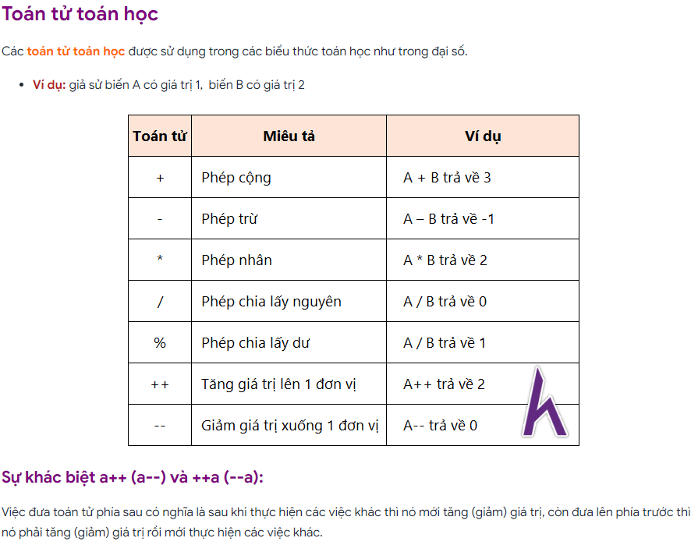

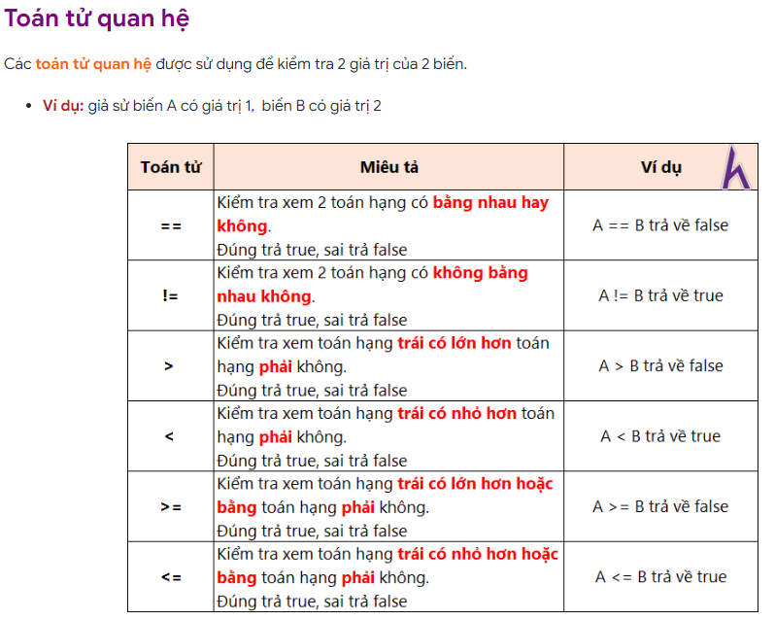 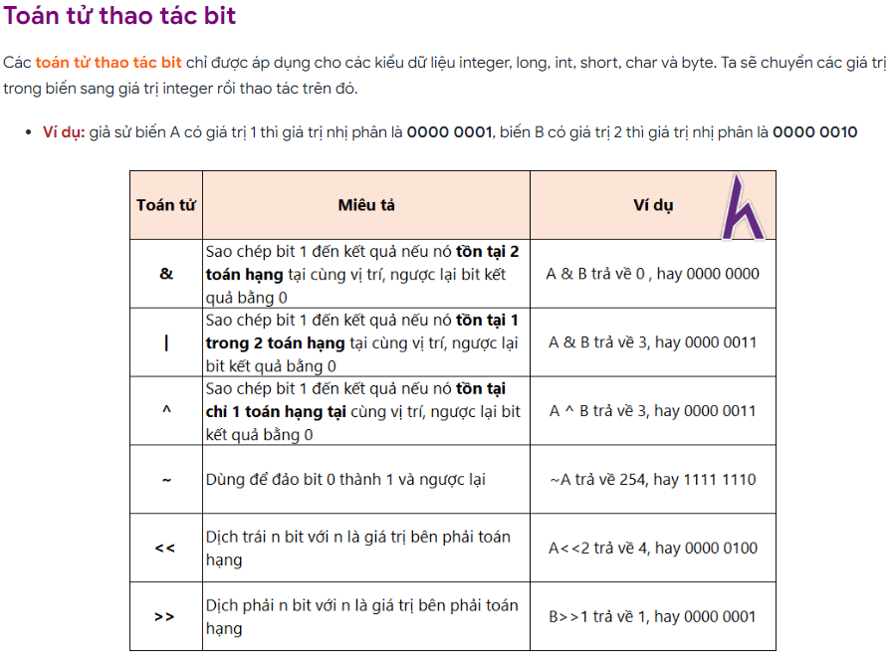

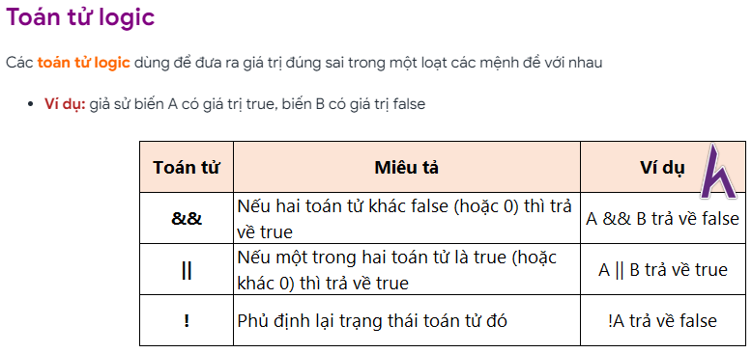

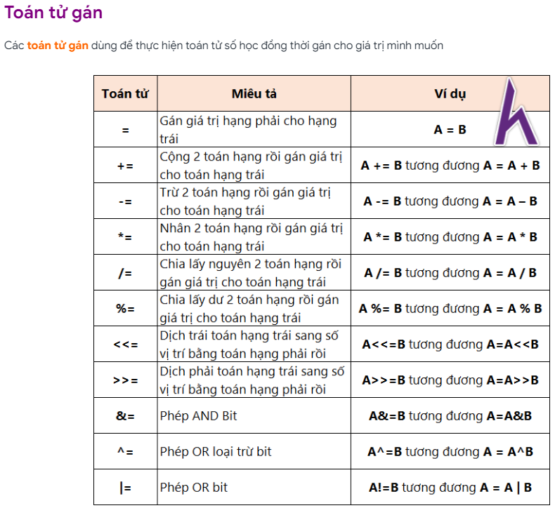

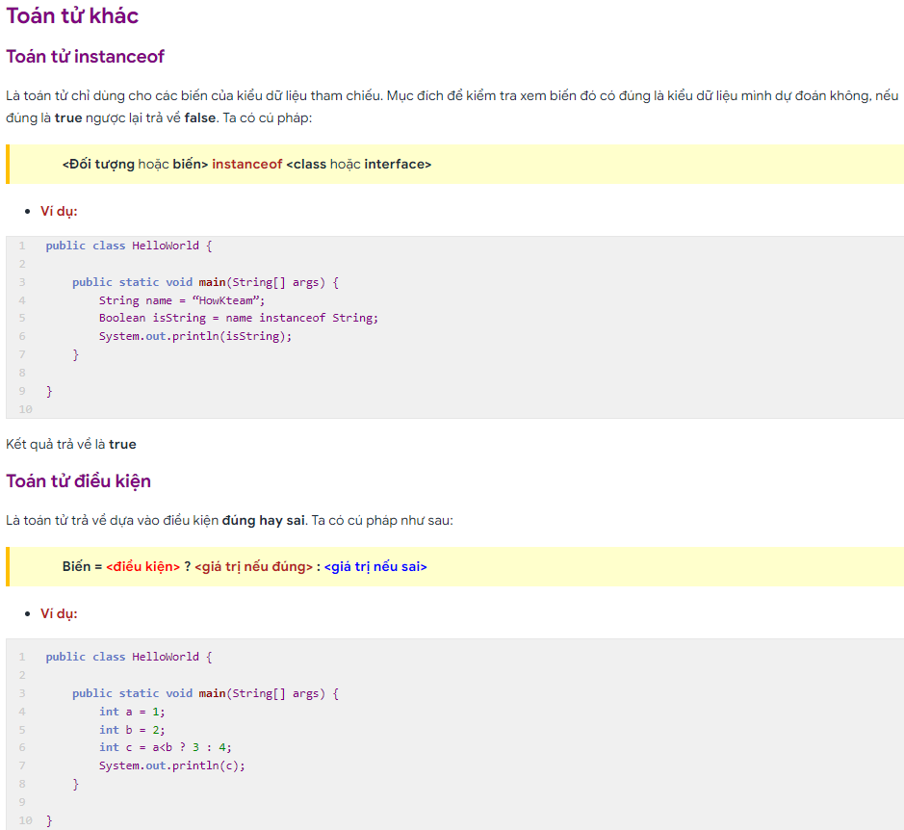

**Buổi 4+5: Các câu điều kiện và vòng lặp cơ bản**

Điều kiện if … else

Điều kiện switch … case

Vòng lặp for

Vòng lặp while

Vòng lặp do …. While

**Buổi 6: Java, tìm hiểu về hướng đối tượng**

1. **Solid**

[**https://toidicodedao.com/2015/03/24/solid-la-gi-ap-dung-cac-nguyen-ly-solid-de-tro-thanh-lap-trinh-vien-code-cung/**](https://toidicodedao.com/2015/03/24/solid-la-gi-ap-dung-cac-nguyen-ly-solid-de-tro-thanh-lap-trinh-vien-code-cung/)

**Single responsibility principle**

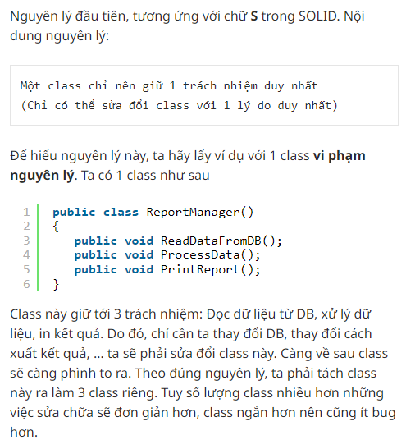

### ****Open/closed principle****

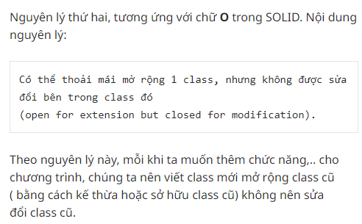

### ****Liskov Substitution Principle****

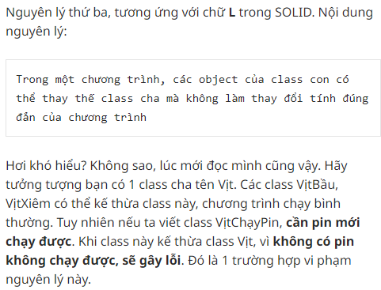

### ****Interface Segregation Principle****

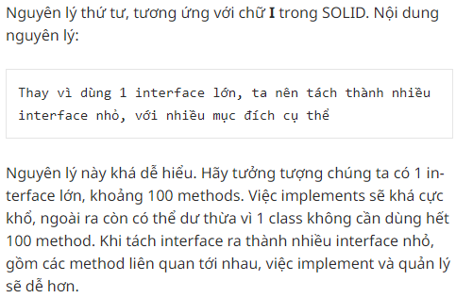

### ****Dependency inversion principle****

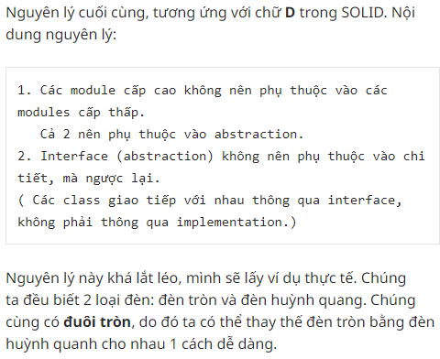

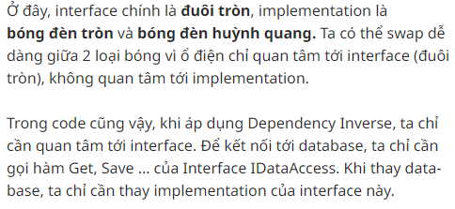

**Uml Diagram**

**Các kiểu nguyên thủy không có giá trị null, chỉ có kiểu Object mới có giá trị Null.**

**Null là đối tượng không có vùng nhớ, còn chuỗi rỗng là có vùng nhớ**